ADN-14012019-Collapsologie : la tendance de l'année fait flipper et c'est une bonne nouvelle

L'ADN

Je m'abonne |
Nos offres
Accueil > Entreprises innovantes > Marques engagées > Collapsologie : la tendance de l'année fait flipper et c'est une bonne nouvelle
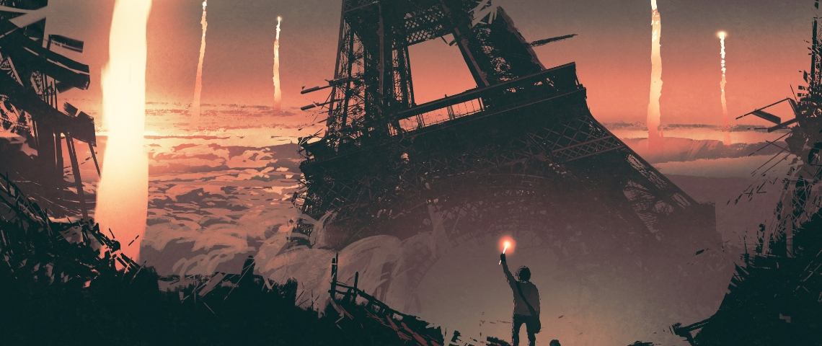
© Grandfailure via Getty Images
Béatrice Sutter
Le 14 janv. 2019

•
•
•
•
•
•

#Biomimétisme #Développement Durable #Ecologie #Économie circulaire #ethique #greenwashing #tendances #tendances 2019
La collapsologie, élue tendance de l'année ? Oui. Et c'est loin d'être une mauvaise nouvelle. Petit cours de rattrapage sur la révolution bleue, celle qui peut changer le monde et être le moteur d'un progrès qui profite à tous.

On s'est trompé de révolution !
Oui. On s’est clairement trompé. De beaucoup. Ad nauseam, on a vendu l’idée que le numérique était le nouveau monde, qu’on devait tous s’y mettre et que c’était sur ce front-là que tout allait se jouer. Le message a été mille fois répété : il fallait passer en mode « nouvelles technologies »… ou mourir. Ce n’est pas faux. La société des autoroutes de l’information a fait une grande saignée chez les vieilles gloires de l’ère industrielle. Elle en a consacré de nouvelles. Mais au bout du bout, cela n’a rien changé. Nous sommes restés dans la course à une croissance infinie.

Le numérique t'a cassé les pieds ? La collapsologie aura ta peau !
La révolution numérique était juste un Apéricube. Celle qui vient va nous obliger à un tour de force autrement plus exigeant. Des choses qui nous semblaient acquises et indiscutables vont commencer à sentir le soufre, et ceux qui les défendent… le purin. Nous allons devoir changer de modèle. Tous nos modèles. Exit les organisations centralisées qui regardent de haut les réalités du terrain. Out les modes de production crados, l’énergie sale, les matériaux dégueu. Finish la distribution hyper-mondialisée qui fait trois fois le tour de la planète avant d’arriver dans ta supérette. The end pour les promesses d’une surconsommation heureuse, et du greenwashing bidon. Il va falloir se mettre au durable, à l’équitable, au responsable, à l’éthique. Et c’est tout notre rapport au monde qui est à revoir. Non, l’humain ne se tient pas tout en haut d’une pyramide, au-dessus des autres règnes. Non. Comme tous les êtres vivants, il vit en interaction, en interdépendance. Le grand prédateur que nous sommes va devoir baisser d’un ton : nous dépendons d’eux, eux ne dépendent pas de nous. Bref. C’est le grand Game over ! Le grand effondrement, c’est maintenant ! Et si tu ne viens pas à la collapsologie, la collapsologie viendra à toi !

Petit cours de rattrapage : la collapsologie, c'est quoi ce truc ?
Le mot dit tout. Ce néologisme qui claque bien est formé du latin « collapsus » - à traduire par « qui est tombé en un seul bloc » - et du suffixe « logie », pour souligner que c’est une science. La collapsologie serait donc la science de l’effondrement. Attention. Quand on dit effondrement, on dit bien effondrement. À ne pas confondre avec la crise, celle qui vient casser les genoux de la croissance, mais attend la reprise. À ne pas envisager comme l’effondrement du bloc soviétique qui, au final, se relève et ne se porte pas si mal. Non, on parle d’effondrement façon île de Pâques quand après la fin il ne reste plus rien. La collapsologie serait donc l’Armageddon du point final.
Vous me direz, et vous auriez raison : « Rien de nouveau sous le soleil ! » Effectivement, les cassandres millénaristes annoncent la fin des temps depuis… la nuit des temps. Et pourtant, on est toujours là. Mais l’eschatologie peut aller se faire cuire. Ici, on ne glose pas sur une vengeance divine. Il est question de sciences, de chiffres, de mesures et de faits avérés. Pas une science en particulier. Mais de toutes les sciences réunies ensemble. Quand Pablo Servigne et Raphaël Stevens publient en 2015 l’ouvrage Comment tout peut s'effondrer (en créant au passage le mot de collapsologie), leur travail consiste justement à réunir les travaux, toutes disciplines confondues, des chercheurs qui lancent l’alerte : des géographes, des géologues, des démographes, des politologues, des économistes... Ils veulent montrer que toutes ces recherches convergent vers un point focal. Notre société industrielle produit de tels dégâts sur tant d’écosystèmes qu’elle court à sa perte et nous entraînera dans sa chute.

Les ordinateurs nous l'avaient bien dit...
L'idée d'effondrement n’est pas nouvelle. Elle apparaît dès 1972, et clairement pas dans les vapeurs d’une communauté hippie. Cette année-là, le très sérieux Club de Rome réunit les plus gros bonnets de l’industrie et des grosses têtes expertes de toutes sortes de disciplines. Objectif : comprendre vers quoi nous embarque le futur. Il commande à deux chercheurs du MIT un rapport connu sous le nom de « rapport Meadows ». Leur approche repose sur la toute nouvelle puissance de calcul des ordinateurs. Ils alimentent leurs machines de données brutes : croissance démographique, tissus urbains, production industrielle et agricole, consommation… Et puis ils les font tourner, histoire de voir quelle trajectoire prendrait les tendances si tout continuait de pousser vers la croissance. Intitulées « The Limit to growth », leurs conclusions claquent fort. Si on poursuit à ce rythme, à l’horizon 2020-2050, tout va s’effondrer. Les médias s’emparent du sujet, on en fait un livre, la théorie fait le tour du monde et donne naissance à un nouveau concept. C’est l’avènement du développement durable. Pour éviter le drame, les entreprises doivent désormais être éthiques sur trois de leurs « piliers » : les aspects économiques, sociaux et environnementaux. On aurait pu s’aligner sur l’idée… mais elle ne convainc pas tout le monde. L’économiste à tendance libérale Friedrich Hayek ouvre le banc. En 1974, à l'occasion de son discours de réception du prix Nobel, il démonte « l'immense publicité donnée récemment par les médias à un rapport qui se prononçait au nom de la science ». La controverse était née. Elle n’allait plus cesser d’opposer les camps.

Soyons sérieux, la fin de notre monde, c'est vraiment maintenant ?
Aujourd’hui, plus de 40 ans ont passé. Certes, le rapport Meadows comprenait des incohérences, mais il posait les bonnes questions, et la plupart de ses prévisions visaient juste. À présent, la très grande majorité des scientifiques ont pris le relais et délivrent à leur tour leurs rapports. Leurs conclusions sont formelles. Plus le temps passe, plus les menaces deviennent tangibles, imminentes avec des effets dominos, de cascades, d’amplification. Une catastrophe en entraînant d’autres. Pas la peine de se glisser la tête dans le sac. La société industrielle – à l’ouest comme à l’est - a enfanté d’une folle surconsommation, et son bilan suinte de partout. Les effets sont déjà patents - pollution, érosion des sols, changement climatique et multiplication des catastrophes naturelles, acidification des océans, fonte des glaces, disparition des espèces… Pour les premières victimes, la fin du monde ce n’est pas maintenant, ce n’est pas demain, c’était déjà hier.

La collapsologie ou les cinq étapes du deuil
Fin 2018, Pablo Servigne et Raphaël Stevens ont sorti une suite à leur ouvrage. Le titre paraît plus optimiste : Une autre fin du monde est possible. Ne nous y trompons pas. Question bilan, on reste à deux doigts du rien ne va plus. En revanche, tout le monde ne s’en fout plus. Et c’est à ceux-là que le livre s’adresse. Les auteurs ont conscience de traiter d’un sujet brûlant. On n’entre pas en collapsologie de gaieté de cœur, et on n’en sort pas indemne. Découvrir l’ampleur du drame est très violent. Très triste. Très déprimant. Les auteurs, comme les experts qui travaillent sur ces sujets, le savent. Ils nous prennent la tête, le cœur et les tripes, et nous obligent à une introspection sans concession. On se sent tour à tour victime et coupable, submergé et impuissant. Individuellement comme collectivement nous allons devoir vivre les différentes étapes du deuil : le choc et le déni, la douleur et la culpabilité, la colère, le marchandage, la dépression et douleur, la reconstruction, pour enfin arriver à l’acceptation. Et c’est une f****g de bonne nouvelle !

Vive la révolution bleue !
L’humain s’est comporté comme un gros connard ? Son bilan est juste flippant ? La planète bleue est à deux doigts de le foutre dehors ? Super ! Cela signifie juste que nous devons changer. En mieux. Depuis le temps qu’on le promet, il est temps de s’y mettre. Avec beaucoup de conscience, d’efforts, de créativité… nous devons révéler la meilleure part de nous-même. Un défi dingue ? Oui ! Mais de tous, incontestablement le plus beau.

Cet article est paru dans le numéro 17 de la revue de L'ADN consacré aux Tendances 2019. Pour vous procurer ce numéro, cliquez ici.

À LIRE
Pablo Servigne et Raphaël Stevens, Comment tout peut s'effondrer. Petit manuel de collapsologie à l'usage des générations présentes, Seuil, 2015, à commander ici.
Pablo Servigne, Raphaël Stevens, Gauthier Chapelle, Une autre fin du monde est possible, Seuil, 2018, à commander ici.
POUR EN SAVOIR PLUS
Rapport spécial du GIEC sur les conséquences d’un réchauffement planétaire de 1,5 °C, octobre 2018, à consulter ici.
« World Scientists’ Warning to Humanity: A Second Notice », l’appel des 15 364 scientifiques, Bio Science, 13 novembre 2017, à consulter ici.
« World Scientists' Warning to Humanity », l’appel des 1 700 scientifiques, 1992, à consulter ici.

Suggestions
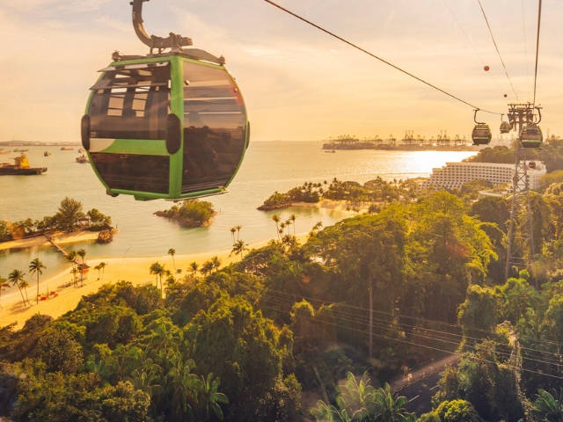

La croissance est morte ? Place à l'économie de l'abondance
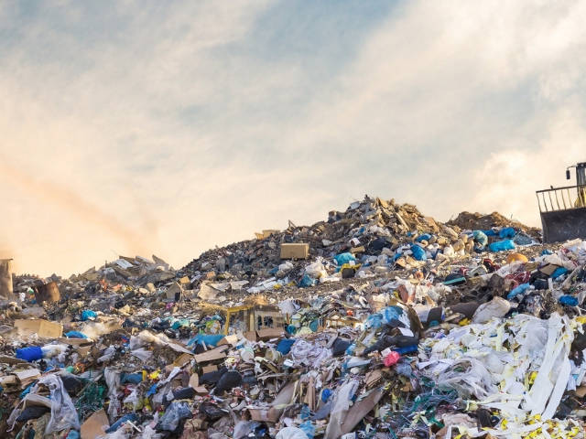

Pourquoi les entreprises doivent passer à l'économie bleue
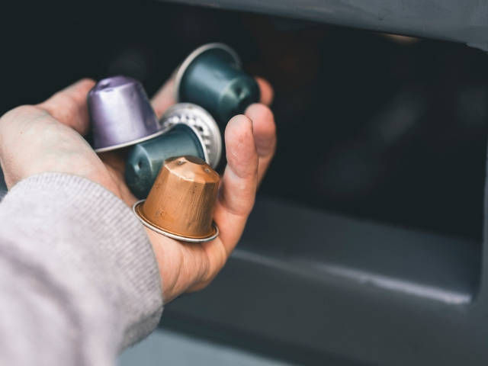

Les marques peuvent-elles communiquer sur leurs bonnes actions sans se faire...

•
•
•
•
•
•

Commentaires

Laisser un commentaire

Votre adresse de messagerie ne sera pas publiée.
Nom
Adresse de messagerie
Site web
Enregistrer mon nom, mon e-mail et mon site web dans le navigateur pour mon prochain commentaire.

- kervennic
14 janvier 2019 à 23 h 30 min
Vive l'effondrement ! Vive Ted Kaczinsky !
Répondre
  - Kermagoret
15 janvier 2019 à 11 h 57 min
Demat,
Article très bien écrit, un vrai plaisir à lire !
Un beau défi cette révolution bleu.
Bon vent !
Répondre
- phil
15 janvier 2019 à 19 h 58 min
très heureux de savoir que notre planète va bientôt être débarrassée de son cancer.
Tout va bien, j'ai eu le bon réflexe de ne surtout pas me reproduire.
Un vrai réconfort de savoir que cette planète va finir sa vie paisiblement.
Répondre
- Xavier
17 mai 2019 à 9 h 16 min
Un bel article qui fait plaisir à lire. J'ai lu le premier livre de P.Servigne assez court et bien documenté. J'enchaine sur l'entraide du mm auteur qui est très optimiste. N'en déplaise à certains 🙂
Répondre
- Lambert Jean-Luc
11 juin 2019 à 14 h 47 min
Bonne nouvelle pour moi, qui suis Ornithologue depuis 1975 et qui vois effondré d'année en année les populations d'oiseaux que la Loi de 1976 sur la protection de la Nature n'à pas protéger. Enfin le renouveau se prépare t il pour les générations futures dans un Monde plus juste et partageur
Répondre
- DIDILLON
1 juillet 2019 à 18 h 46 min
article passionnant
Je suis artiste plasticien et j'ai réalisé deux courts métrages de 4 minutes environ « FIN » et « 1997 » sur l'effondrement de notre civilisation.
Je pense qu'il est aussi du devoir des artistes de tenter d'alerter , avec les moyens qui sont les nôtres, certes différents de ceux des scientifiques, mais complémentaires, car faisant directement appel à l'inconscient et à l'émotion.
Je serai ravi d'accorder gracieusement tous mes droits pour les diffuser soit sur le web soit pendant des conférences par exemple
FIN
https://www.artmajeur.com/fr/fredericdidillon/artworks/11303054/fin#images-2
1997
https://www.artmajeur.com/fr/fredericdidillon/artworks/11444375/2097#images-2
LES ARBRES PLEURENT AUSSI
https://www.artmajeur.com/fr/fredericdidillon/artworks/11598941/les-arbres-pleurent-aussi#images-2
Espérant que cela puisse aider quelques personnes de plus.
Frédéric Didillon
Répondre
- REDON Jacques
6 novembre 2019 à 8 h 13 min
Dans les années 1950 , quand j'etais à l' école , on apprenait que l'on etait entre 1,5 et 2 milliards d'habitants sur terre , à 500 millions près car les chinois et les indiens etaient mal recensés . 50 ans plus tard , on était 6 MILLIARDS , et bientot sept puis en 2050 ce sera 9 milliards . Toutes les espèces animales savent d'instinct " réguler " leur population en fonction de leur environnement et de la nourriture dont elles disposent : sauf les humains apparemment . MAINTENANT : CREVONS EN PAIX .!!!........J R .
Répondre
- Aenerg
11 décembre 2019 à 1 h 20 min
Cela fait plaisir de découvrir un article qui ne caricature pas cette discipline émergente qu'est la collapsologie.
J'ai découvert récemment (entre autres) P. Servigne et Yves Cochet qui arrivent à dégager un discours transversal cohérent, bien que déboussolant pour toutes nos références.
Vous n'abordez en revanche pas un volet central quin est celui de l'énergie fossile bon marché, soubassement de tout l'édifice que nous connaissons. La fin, non compensable, de ces ressources est déjà amorcée, coincidant avec les records de CO2 dans l'air et dans les eaux. Les travaux de J.M. Jancovici (projet SHIFT) sont aussi glaçants qu'irréfutables. C'est la conjonction, assez proche, de tous les facteurs (biodiversité, agriculture, finance) qui va mettre à bas tout le "système Terre" rendant impossible tout retour. À la différence des civilisations anciennes disparues, c'est la totalité du monde interconnecté qui tombera, sans secours de l'extérieur.
Répondre

